昌江区文化馆2020年度部门决算

目 录

第一部分 昌江区文化馆部门概况
一、部门主要职责
二、部门基本情况
第二部分 2020年度部门决算表
一、收入支出决算总表
二、收入决算表
三、支出决算表
四、财政拨款收入支出决算总表
五、一般公共预算财政拨款支出决算表
六、一般公共预算财政拨款基本支出决算表
七、一般公共预算财政拨款“三公”经费支出决算表
- 政府性基金预算财政拨款收入支出决算表
- 国有资本经营预算财政拨款支出决算表
十、国有资产占用情况表
第三部分 2020年度部门决算情况说明
一、收入决算情况说明
二、支出决算情况说明
三、财政拨款支出决算情况说明
四、一般公共预算财政拨款基本支出决算情况说明
五、一般公共预算财政拨款“三公”经费支出决算情况说明
六、机关运行经费支出情况说明
七、政府采购支出情况说明
八、国有资产占用情况说明
九、预算绩效情况说明
第四部分 名词解释

第一部分 昌江区文化馆部门概况

一、部门主要职能
本部门的主要职能有：
- 运用各种文艺形式宣传党的路线、方针、政策和国家法律法规；
- 组织开展各类群众文化活动；
- 承担大型文化话动的策划和创作；
- 指导全区群众文化工作，开展群众文艺创作、文艺培训，加强文化品牌培育，提升区域文化品位；
- 加强全区文化艺术人才的培养和管理，不断提高全区文化艺术人才的思想、业务素质，形成一支思想过硬、业务精良的骨干队伍。

二、部门基本情况
纳入本套部门决算汇编范围的单位共1个，即昌江区文化馆本级。
本部门2020年年末实有人数13人，其中在职人员5人，离休人员 0人，退休人员5人；年末其他人员3人；年末学生人数 0人。

第二部分 2020年度部门决算表

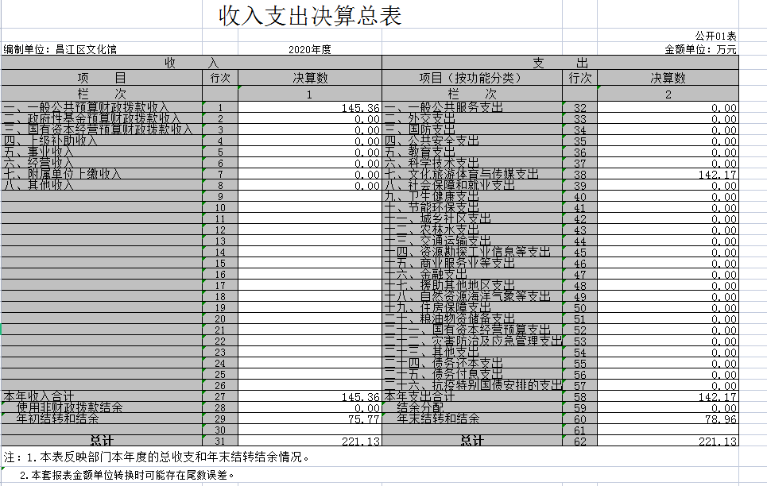

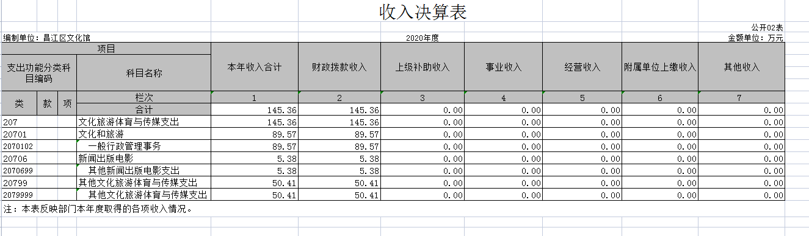

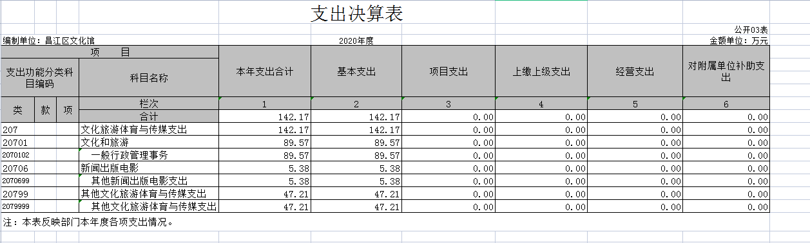

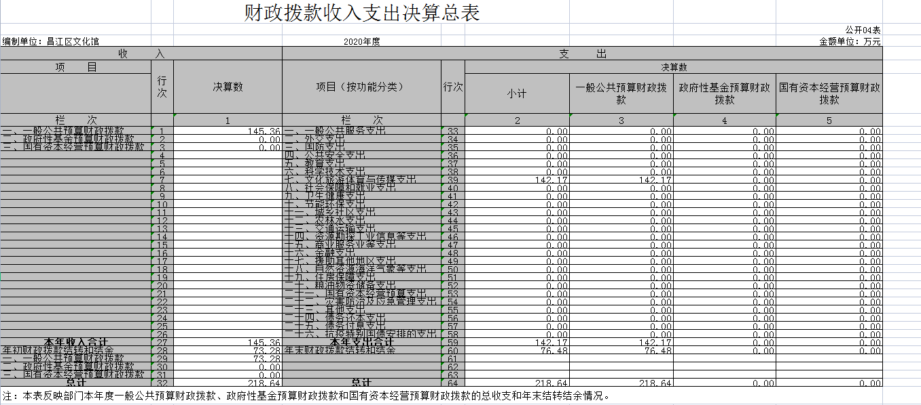

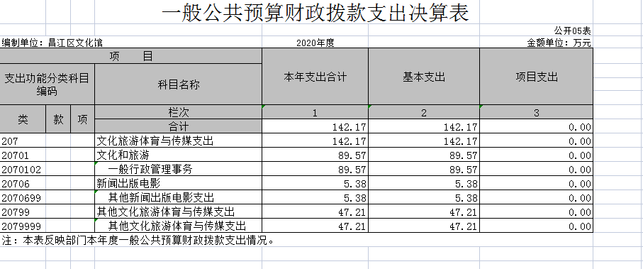
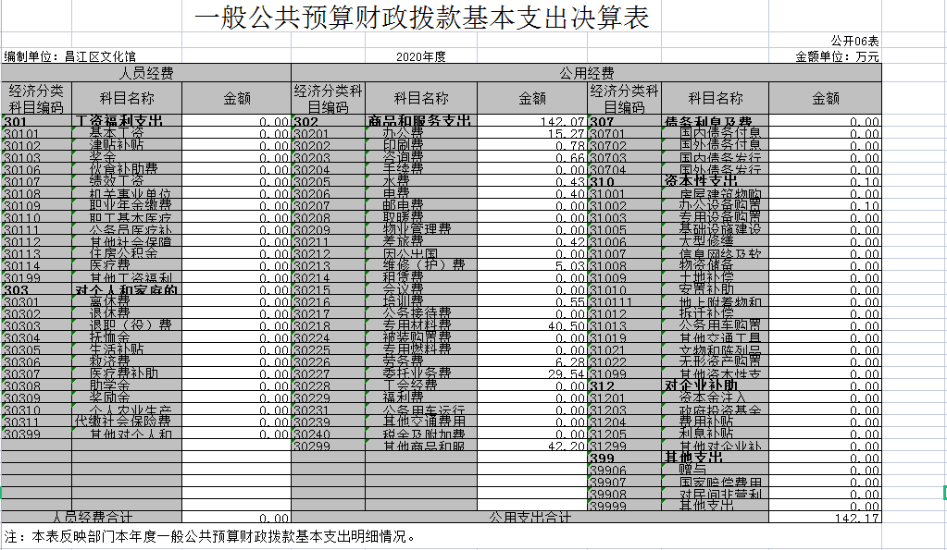

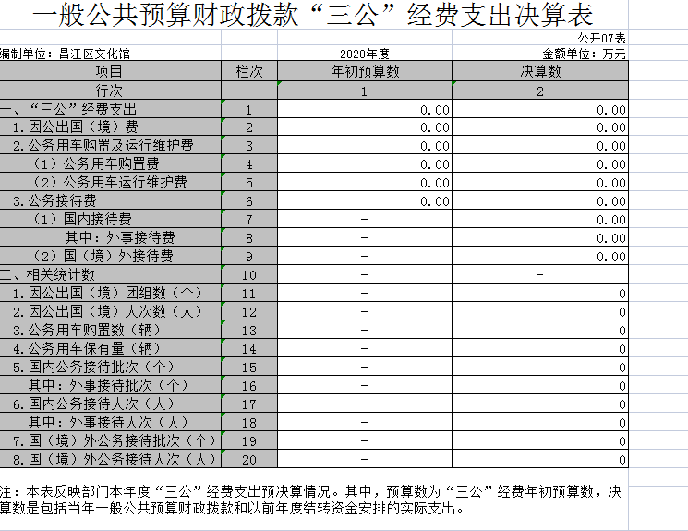

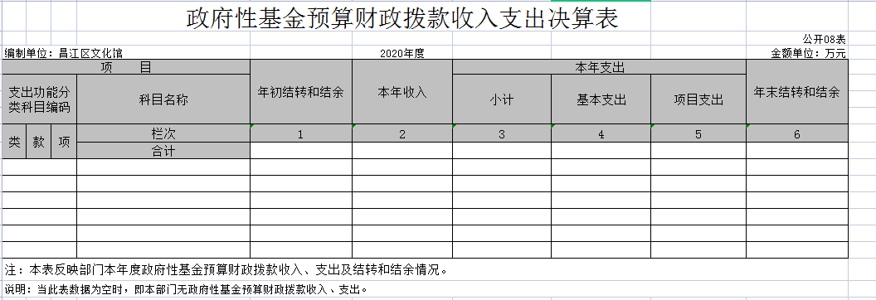

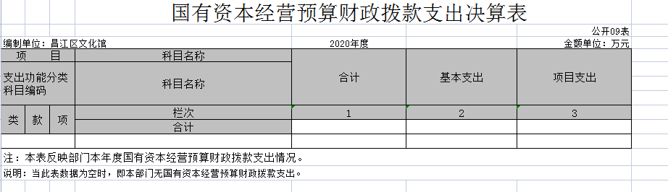
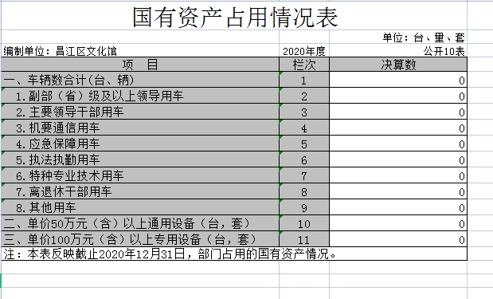

第三部分 2020年度部门决算情况说明

一、收入决算情况说明
本部门2020年度收入总计 221.23万元，其中年初结转和结余75.77万元，较2019年增加46.64万元，增长160.10%；本年收入合计145.36万元，较2019年减少9.94万元，下降6.40%，主要原因是：缩减开支。
本年收入的具体构成为：财政拨款收入145.36万元，占100%。；事业收入0万元，占0 %；经营收入 0万元，占 0 %；其他收入 0 万元，占 0 %。

二、支出决算情况说明
本部门2020年度支出总计221.23万元，其中本年支出合计 142.17万元，较2019年增加33.51万元，增长30.84%，主要原因是：多次举办文艺汇演及送戏下乡活动，支出增加；年末结转和结余78.96万元，较2019年增加3.19万元，增长4.21%，主要原因是：缩减开支。
本年支出的具体构成为：基本支出142.17万元，占100%；项目支出0万元，占 0%；经营支出0万元，占0 %；其他支出（对附属单位补助支出、上缴上级支出）0万元，占0%。

三、财政拨款支出决算情况说明
本部门2020年度财政拨款本年支出年初预算数为5万元，决算数为142.17万元，完成年初预算的2843.40%。其中：
- 文化旅游体育与传媒支出年初预算数为5万元，决算数为142.17万元，完成年初预算的2843.40%。主要原因是：年中追加预算数。
（二）社会保障和就业支出年初预算数为0万元，决算数为0万元，完成年初预算的0%。主要原因是：人员工资在文化局发放。
（三）卫生健康支出年初预算数为0万元，决算数为 0万元，完成年初预算的0%。主要原因是：人员工资在文化局发放。
（四）住房保障支出年初预算数为0万元，决算数为 0万元，完成年初预算的0%。主要原因是：人员工资在文化局发放。
四、一般公共预算财政拨款基本支出决算情况说明
本部门2020年度一般公共预算财政拨款基本支出142.17万元，其中：
（一）工资福利支出0万元，较2019年减少0万元，下降0%，主要原因是：人员工资在文化局发放。
（二）商品和服务支出142.07万元，较2019年增加60.89万元，增长75%，主要原因是：多次举办文艺汇演及送戏下乡活动，支出增加。
（三）对个人和家庭补助支出0万元，较2019年增加0万元，增长0%，主要原因是：人员工资在文化局发放。
（四）资本性支出0.10万元，较2019年减少3.02万元，下降96.79%，主要原因是：办公设备购置减少。

五、一般公共预算财政拨款“三公”经费支出决算情况说明
本部门2020年度一般公共预算财政拨款“三公”经费支出年初预算数为0万元，决算数为0万元，完成预算的0%，决算数较2019年减少0万元，下降0%，其中：
（一）因公出国（境）支出年初预算数为0万元，决算数为 0万元，完成预算的 0%，决算数较2019年增加（减少） 0 万元，增长（下降） 0 %。主要原因是没有发生因公出国（境）支出。
（二）公务接待费支出年初预算数为0万元，决算数为0万元，完成预算的0%，决算数较2019年减少0万元，下降0%。主要原因是。全年国内公务接待0批，累计接待0人次，其中外事接待0批，累计接待0人次。
（三）公务用车购置及运行维护费支出0万元，其中公务用车购置年初预算数为0万元，决算数为0万元，完成预算的0 %。决算数较2019年增加（减少）0万元，增长（下降）0%，主要原因是没有发生这项支出，全年购置公务用车 0辆。决算数较年初预算数增加（减少）的主要原因是：没有发生这项支出；公务用车运行维护费支出年初预算数为0万元，决算数为0万元，完成预算的0%，决算数较2019年减少0万元，下降0%，年末公务用车保有0辆。
六、机关运行经费支出情况说明
本部门2020年度机关运行经费支出142.17万元（与部门决算中行政单位和参照公务员法管理事业单位一般公共预算财政拨款基本支出中公用经费之和一致），较上年决算数增加57.86万元，增长68.64%，主要原因是：多次举办文艺汇演及送戏下乡活动，支出增加。
七、政府采购支出情况说明
本部门2020年度政府采购支出总额 0万元，其中：政府采购货物支出 0万元、政府采购工程支出 0万元、政府采购服务支出 0万元。授予中小企业合同金额 0万元，占政府采购支出总额的 0%，其中：授予小微企业合同金额 0万元，占政府采购支出总额的 0 %。（省级部门公开的政府采购金额的计算口径为：本部门纳入2020年部门预算范围的各项政府采购支出金额之和，不包括涉密采购项目的支出金额。）
八、国有资产占用情况说明
截止2020年12月31日，本部门（单位）国有资产占用情况见公开10表《国有资产占用情况表》。
九、预算绩效情况说明
（一）绩效管理工作开展情况。
根据预算绩效管理要求，我部门组织对2020年度一般公共预算项目支出全面开展绩效自评，其中，一级项目0个，二级项目
2个，共涉及资金5万元，占一般公共预算项目支出总额的 100%。
组织对“各项文艺汇演经费”1个项目开展了部门评价，涉及一般公共预算支出5万元。从评价情况来看，项目立项依据充分，立项程序规范，绩效目标设置合理，财务管理和业务管理制度较健全，任务完成良好，基本达到预期效果。
（二）部门决算中项目绩效自评结果。（应当将2020年度省级部门决算项目绩效自评综述和《项目支出绩效自评表》进行公开。）
我部门今年在省级部门决算中反映“各项文艺汇演经费”项目绩效自评结果。
项目绩效自评综述：根据年初设定的绩效目标， “各项文艺汇演经费”项目自评100分。项目全年预算数为5万元，执行数为5万元，完成预算的100%。
项目绩效目标完成情况：2020年我馆在区委、区政府的正确领导下，在区人大、政协、文化广播影视新闻出版局的监督下和上级业务部门的指导下，坚持以邓小平理论和“三个代表”重要思想为指导，以科学发展观为统领，紧密围绕全区工作大局，脚踏实地的履行工作职责，通过文化馆上下的共同努力，较好的完成了市、区、局下达的各项工作任务，取得了可喜的成绩。全区共送戏下乡演出32场，观众达11000余人次，送电影下乡放映600场，观众达29000余人次，组织乡镇开展各类文体活动12次，观众达4200余人次。文艺演出所到之处深受老百姓得欢迎。

发现的问题及原因：实现全省所有公共图书馆、文化馆（站）免费开放，但基本公共文化产品和服务形式较单一，无法满足人民群众尤其是年轻群体日益高涨的多样化文化需求。喜闻乐见的节目较少，难以有效满足广大人民群众的文化需求。
下一步改进措施：1.丰富公共文化服务内容。随着经济社会的发展，广大人民群众的精神文化需求日益呈现出多样化和多层次的特征。根据需求分析，应该研究界定新形势下基层公共文化服务的发展目标、服务范围、服务项目和具体服务内容，更好地发挥文化单位的文化服务职能。
2.多措并举，有效满足广大人民群众的文化需求。在文化惠民活动中，要多总结活动的成功之处，以民众需求为导向，在形式上、内容上等方面契合民众的文化需求来设计文化活动。尤其在基层文化建设上，要体现文化综合性，引导基层文化站所设置集文化、宣传、广播电视、体育、科技培训及社区电脑网络的管理等功能为一体的综合性的场所，逐渐成为所在社区的居民文化活动和服务中心。

（三）部门评价项目绩效评价结果。

项目支出绩效自评表
（ 2020 年度）
项目名称 |  | 各项文艺汇演经费
主管部门 |  | 昌江区文化馆 |  |  |  |  |  | 实施单位 |  | 昌江区文化馆
项目资金  （万元） |  |  |  |  | 年初预算数 | 全年预算数A |  | 全年执行数B |  | 分值 |  | 执行率 | 得分
 |  | 年度资金总额 |  |  | 5 | 5 |  | 5 |  | 10 |  | 100% | 10
 |  | 其中：当年财政拨款 |  |  | 5 | 5 |  | 5 |  | — |  | 100% | —
 |  | 上年结转资金 |  |  |  |  |  |  |  | — |  |  | —
 |  | 其他资金 |  |  |  |  |  |  |  | — |  |  | —
年度总体目标 | 预期目标 |  |  |  |  |  |  | 实际完成情况
年度总体目标 | 目标1：送戏下乡演出。  目标2：送电影下乡放映。 |  |  |  |  |  |  | 目标1：送戏下乡演出32场，观众达11000余人次。  目标2：送电影下乡放映600场，观众达29000余人次。
绩  效  指  标（90分） | 一级指标 |  | 二级指标 | 三级指标 |  |  | 年度  指标值 | 实际  完成值 | 分值 |  | 得分 | 偏差原因分析及改进措施
绩  效  指  标（90分） | 产出指标（50分） |  | 数量指标（10分） | 指标1：送戏下乡演出 |  |  | 30场 | 32场 | 5 |  | 5
绩  效  指  标（90分） |  |  | 数量指标（10分） | 指标2：送电影下乡放映 |  |  | 600场 | 600场 | 5 |  | 5
绩  效  指  标（90分） |  |  | 数量指标（10分） | ……
绩  效  指  标（90分） |  |  | 质量指标（10分） | 指标1：送戏下乡演出完成率 |  |  | 100% | 100% | 10 |  | 10
绩  效  指  标（90分） |  |  | 质量指标（10分） | 指标2：
绩  效  指  标（90分） |  |  | 质量指标（10分） | ……
绩  效  指  标（90分） |  |  | 时效指标（15分） | 指标1：资金拨付率 |  |  | 100% | 100% | 15 |  | 15
绩  效  指  标（90分） |  |  | 时效指标（15分） | 指标2：
绩  效  指  标（90分） |  |  | 时效指标（15分） | ……
绩  效  指  标（90分） |  |  | 成本指标（15分） | 指标1：送戏下乡演出费用 |  |  | 2万元 | 2万元 | 15 |  | 15
绩  效  指  标（90分） |  |  | 成本指标（15分） | 指标2：
绩  效  指  标（90分） |  |  | 成本指标（15分） | ……
绩  效  指  标（90分） | 效益指标（40分） |  | 经济效益  指标 | 指标1：
绩  效  指  标（90分） |  |  | 经济效益  指标 | 指标2：
绩  效  指  标（90分） |  |  | 经济效益  指标 | ……
绩  效  指  标（90分） |  |  | 社会效益  指标（20分） | 指标1：丰富全区人民精神文化生活，公共文化服务体系建设群众满意度高 |  |  | 良好 | 良好 | 20 |  | 20
绩  效  指  标（90分） |  |  | 社会效益  指标（20分） | 指标2：
绩  效  指  标（90分） |  |  | 社会效益  指标（20分） | ……
绩  效  指  标（90分） |  |  | 生态效益  指标 | 指标1：
绩  效  指  标（90分） |  |  | 生态效益  指标 | 指标2：
绩  效  指  标（90分） |  |  | 生态效益  指标 | ……
绩  效  指  标（90分） |  |  | 可持续影响指标（20分） | 指标1：基本公共服务水平稳步提升 |  |  | 长期 | 长期 | 20 |  | 20
绩  效  指  标（90分） |  |  | 可持续影响指标（20分） | 指标2：
绩  效  指  标（90分） |  |  | 可持续影响指标（20分） | ……
绩  效  指  标（90分） | 满意度  指标（10分） |  | 服务对象满意度指标（10分） | 指标1：群众满意度 |  |  | 95% | 95% | 5 |  | 5
绩  效  指  标（90分） |  |  | 服务对象满意度指标（10分） | 指标2：社会满意度 |  |  | 95% | 95% | 5 |  | 5
绩  效  指  标（90分） |  |  | 服务对象满意度指标（10分） | ……
总分 |  |  |  |  |  |  |  |  | 100 |  | 100

第四部分 名词解释
一、收入科目
（一）财政拨款收入：指区财政当年拨付的资金。
（二）事业收入：指事业单位开展专业业务活动及辅助
活动所取得的收入。
（三）其他收入：是指除财政拨款收入、事业收入、上级补助收入、附属单位上缴收入、经营收入等以外的各项收入。
（四）上年结转：指以前年度尚未完成，结转到本年仍按原规定用途继续使用的资金。
二、支出科目
（一））文化旅游体育与传媒支出：反映政府在文化、旅游、文物、体育、广播电视、电影、新闻出版等方面的支出。
（二）社会保障和就业支出：反映政府在社会保障与就业方面的支出。
（三）卫生和健康支出：反映政府卫生健康方面的支出。
（四）住房保障支出：集中反映政府用于住房方面的支出。
三、“三公”经费
反映财政拨款安排的因公出国（境）费、 公务用车购置及运行费和公务接待费。其中，因公出国（境）费 反映单位公务出国（境）的国际旅费、国外城市交通费、住宿费、 伙食费、培训费、公杂费等支出；公务用车购置及运行费反映单 位公务车辆购置支出（含车辆购置税）及租用费、燃料费、维修 费、过桥过路费、保险费、安全奖励费用等支出；公务接待费反 映单位按规定开支的各类公务接待（含外宾接待）支出。
四、机关运行经费
为保障行政单位（含参照公务员法管 理的事业单位）运行用于购买货物和服务的各项资金，包括办公 及印刷费、邮电费、差旅费、会议费、福利费、日常维修费、专用材料及一般购置费、办公用房水电费、办公用房取暖费、办公用房物业管理费及其他费用。

